Один дома.
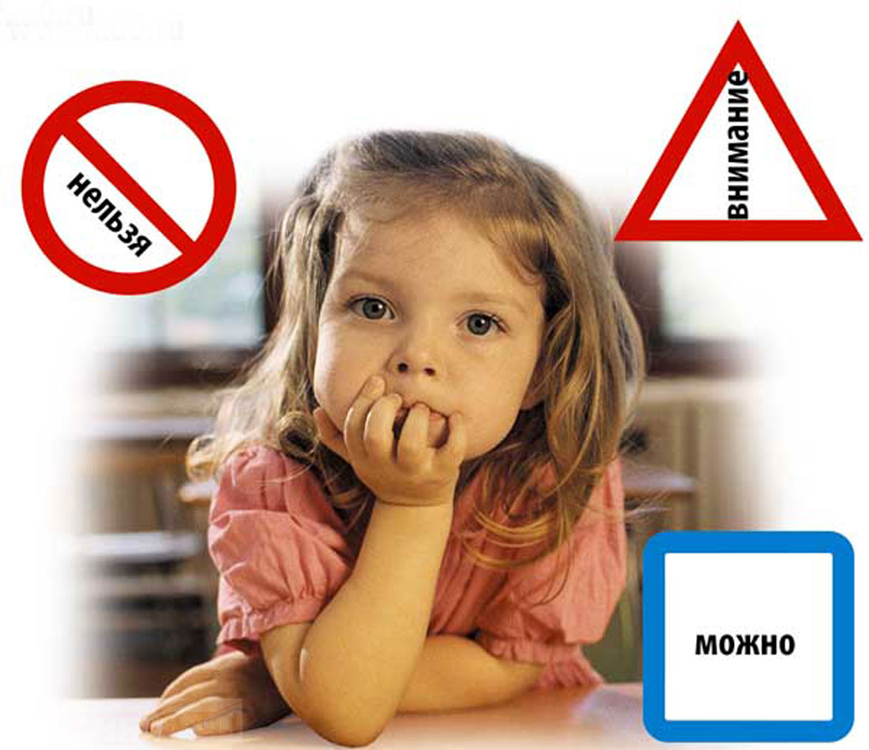
В каждой семье наступает момент, когда взрослые решают, достаточно ли подготовлен ребенок, чтобы остаться дома одному, есть ли уверенность в том, что он правильно поведет себя в критической ситуации. Важно заранее объяснить ребенку как следует себя вести, но делать это не напрямую, а исподволь - в играх, разговорах, беседах, формируя у него навыки безопасного самостоятельного правильного поведения.
Невозможно исключить такие ситуации, когда ребенок вынужден остаться один дома, потерялся на улице, или оказался один на один с чужими людьми, имеющими злые умыслы. Дети непосредственны, доверчивы, нерешительны и теряются в тревожных ситуациях. Необходимо научить ребенка правильно вести себя в таких случаях. Подготовленный ребенок в сложной ситуации сумеет проявить смекалку и выдержку.
Главное условие безопасности малыша – это доверие к родным. Ребенок должен не бояться рассказывать родителям обо всем, что с ними произошло, и ничего от них не скрывать. Достичь этого можно, создав в семье теплую, доверительную атмосферу.
Советы родителям, которые вынуждены оставлять ребенка дома одного:
- Чтобы «сократить» время, в течение которого ребенок будет находиться дома без присмотра, желательно подыскать ему какое-нибудь безопасное занятие (рисование, просмотр мультфильмов, игры и другое).
- Ребенок не должен пускать в дом посторонних. Даже его друг в ваше отсутствие может зайти к нему только в том случае, если вы лично дали на это разрешение,- для этого правила не должно быть исключений.
- Позвонившему по телефону незнакомцу ребенок не должен говорить, что он дома один.
- Следует убрать подальше от детских рук и любопытных глаз лекарства, ножи, спички и другие опасные предметы.
- Следует установить для дошкольника четкие правила поведения, обсудить и разъяснить их суть, а не вводить правила в приказном порядке.
О чем рассказать ребенку.
Вспомни сказку «Волк и семеро козлят». Расскажи на какие хитрости пошел волк, чтобы обмануть козлят. Объясни, почему волка можно назвать « злоумышленником», а козлят – «доверчивыми».
К сожалению, есть люди, которые не хотят работать. Они очень хитрые, могут кем-то притвориться, даже переодеться, например, в форму полицейского. Их тоже можно назвать «злоумышленниками». Ты, конечно, понимаешь, как опасно впустить в дом такого человека. Как надо поступить, что сказать если в дверь постучали, когда взрослых нет дома и ты остался один?
Что ты ответишь, если:
- Слесарь пришел ремонтировать кран;
- Почтальон принес срочную телеграмму;
- Гость приехал из другого города;
- Женщина просит вызвать «Скорую помощь».
ЗАПОМНИ! Если ты дома один, в тревожной ситуации, ты можешь позвонить родителям, в полицию или близким людям.
Запиши и запомни номера телефонов:
- телефоны мамы и папы;
- телефон полиции;
- телефон « Пожарной охраны» и « Скорой помощи»;
- телефон близких людей.

Консультацию подготовили воспитатели: Булычева Л.А.
Шишкина М.М.

